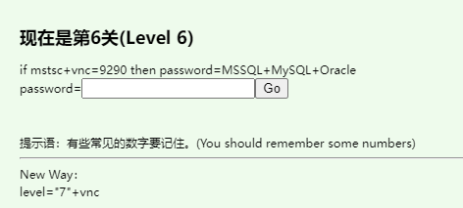

端口号：

Mstsc 3389

Vnc 5900

Mssql 1433

Mysql 3306

Oracle 1521

所以把端口号相加就得到密码6260了